**Prueba de Caja Negra sobre un Sprit V2**

**Grupo 1**

**Integrantes:**

Aguilar Jefferson A.

Almeida Alan J.

Andino Joseph M.

Baquero Mateo J.

Amaguaya Mateo I.

Ciencias de la Computación, Universidad de las Fuerzas Armadas “ESPE”

10519: Ingeniería Software I

Ing. Ruiz Robalino Jenny Alexandra

22 de Julio del 2023

**Pruebas de caja negra:**

Nuestro equipo de Scrum ha trabajado arduamente para crear una solución innovadora y de alta calidad, y ahora es el momento de demostrar que hemos cumplido con las expectativas y necesidades de nuestros usuarios finales. Durante las pruebas de caja negra, nos centraremos en evaluar el comportamiento externo del software, independientemente de cómo esté diseñado internamente.

Se brindará una prueba de cada función, desde la más simple hasta la más compleja, para identificar posibles errores y garantizar que todo funcione en armonía. Trabajaremos en estrecha colaboración para realizar pruebas exhaustivas, registrar y analizar cada resultado para garantizar que la página web cumpla con las expectativas de nuestro cliente.

**1.- Prueba del menú:**

* Primera visualización del menú con su mensaje de bienvenida.

**Figura 1**

*Visualización del menú*

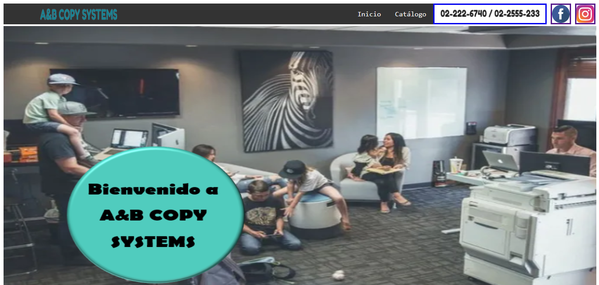

*Nota.* Elaboración propia

* Verificamos sus diversas interacciones que brinda el menú.

**Figura 2**

*Interacciones del menú*



*Nota.* Elaboración propia

**2.- Retorno a la página principal con el identificativo de la empresa “A&B COPY:**

**Figura 3**

*Retorno a la página principal de la empresa*



*Nota.* Elaboración propia

* Esta opción de nuestro menú da la posibilidad de abrir un contacto directo con la página web principal.

**3.- Botones de Inicio y Catálogo:**

**Figura 4**

*Botones de interacción de inicio y del catalogo*



*Nota.* Elaboración propia

* Selección de inicio permite regresar al índex principal de nuestra página web.
* La selección del catálogo nos permite visualizar las diferentes prestaciones que nos brinda la empresa con sus respectivos precios.

**4.- Botones de hipervínculos a contacto y redes sociales:**

**Figura 5**

*Contactos y redes sociales asociadas*



*Nota.* Elaboración propia

* Hacer un clic en el botón de sus números de contacto abre una ventana la cual permite elegir el aplicativo el cual desea comunicarse.

**Figura 6**

*Forma de comunicarse con la empresa*

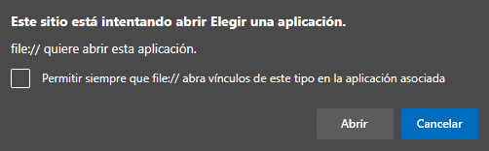

*Nota.* Elaboración propia

**Figura 7**

*Forma de comunicarse con la empresa*

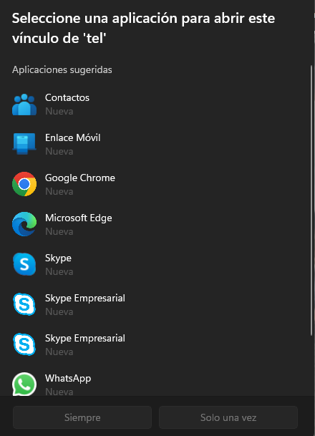

*Nota.* Elaboración propia

* En cuanto, sus botones de Facebook e Instagram nos permiten visualizar sus principales redes sociales.

**Figura 8**

*Redes sociales enlazadas con la página web*



*Nota.* Elaboración propia

* Facebook:

**Figura 9**

*Red social Facebook de la empresa*

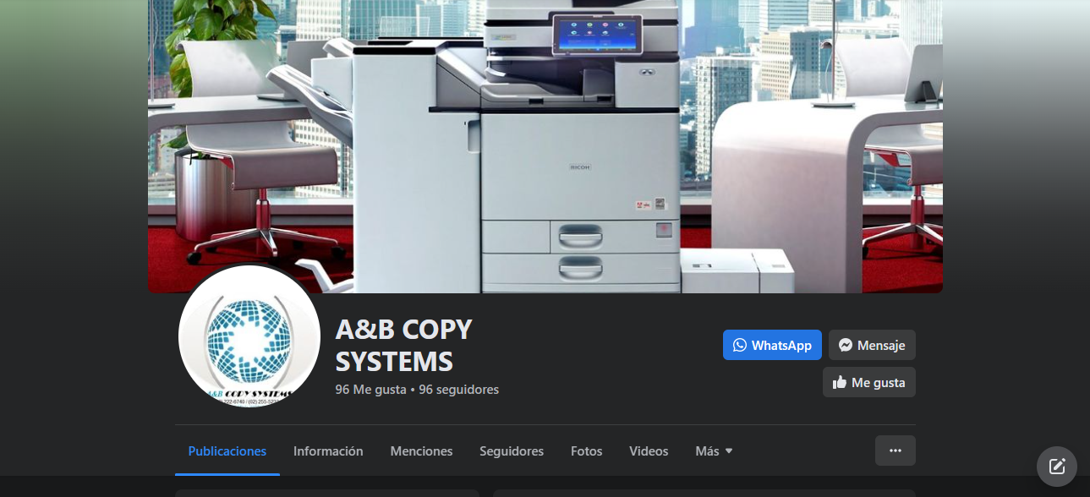

*Nota.* Elaboración propia

* Instagram:

**Figura 10**

*Red social Instagram de la empresa*

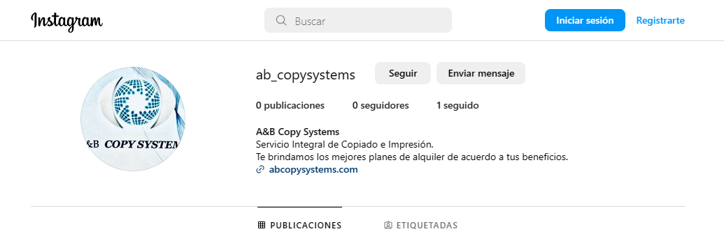

*Nota.* Elaboración propia

**5.- Carrusel de Imágenes:**

* El carrusel de imágenes nos permite visualizar las distintas prestaciones de la empresa.

**Figura 11**

*Carrusel de imágenes*

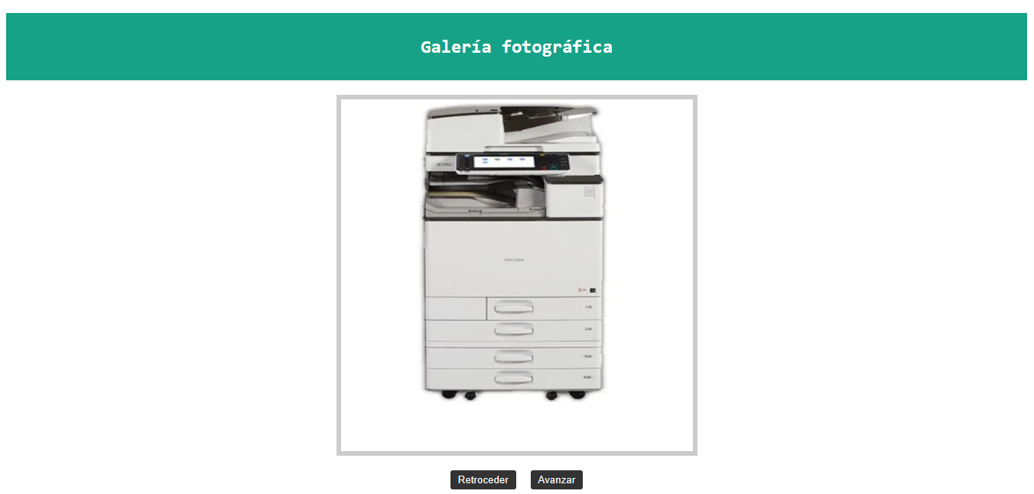

*Nota.* Elaboración propia

* El carrusel posee dos botones los cuales tienen la funcionalidad de avanzar las imágenes, como también de retroceder.

**Figura 12**

*Carrusel de imágenes*

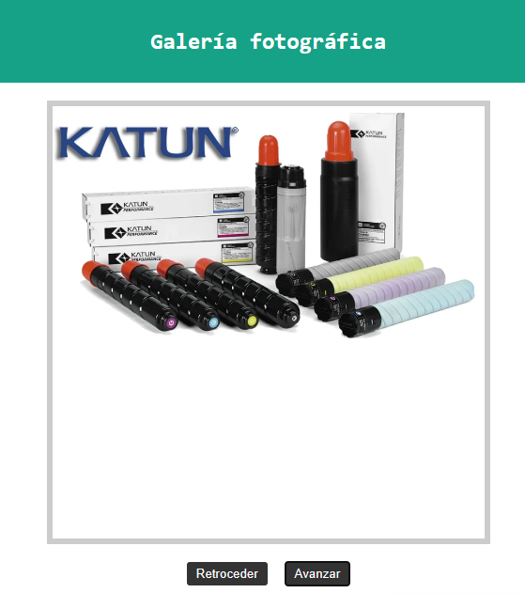

*Nota.* Elaboración propia

**6.- Campo de visualización del Catálogo de Ventas:**

* Este campo nos permite visualizar en detalle los servicios que nos brinda la empresa A&B COPY SYSTEM.

**Figura 13**

*Catalogo de ventas de la empresa*

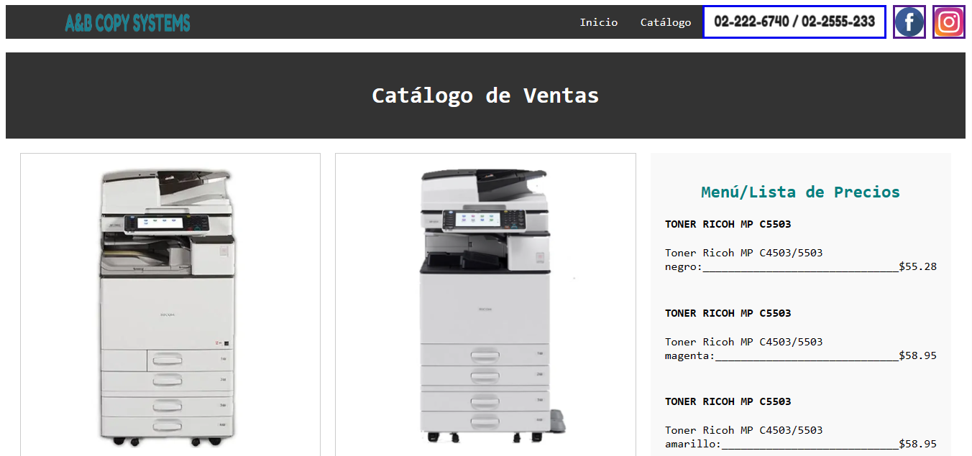

*Nota.* Elaboración propia

* Observamos el mismo menú, con su mismo propósito de todas sus posibilidades tanto de su página web principal, su botón de Inicio que nos permite regresar al primer índex y por último sus botones de con sus respectivos hipervínculos de contacto con la empresa y sus redes sociales.

**Figura 14**

*Menú del catálogo de ventas*



*Nota.* Elaboración propia

* Se visualizan dos divisiones. Su primera división observamos directamente sus servicios de copiadoras/impresoras y sus características correspondientes.

**Figura 15**

*Divisiones de los productos*

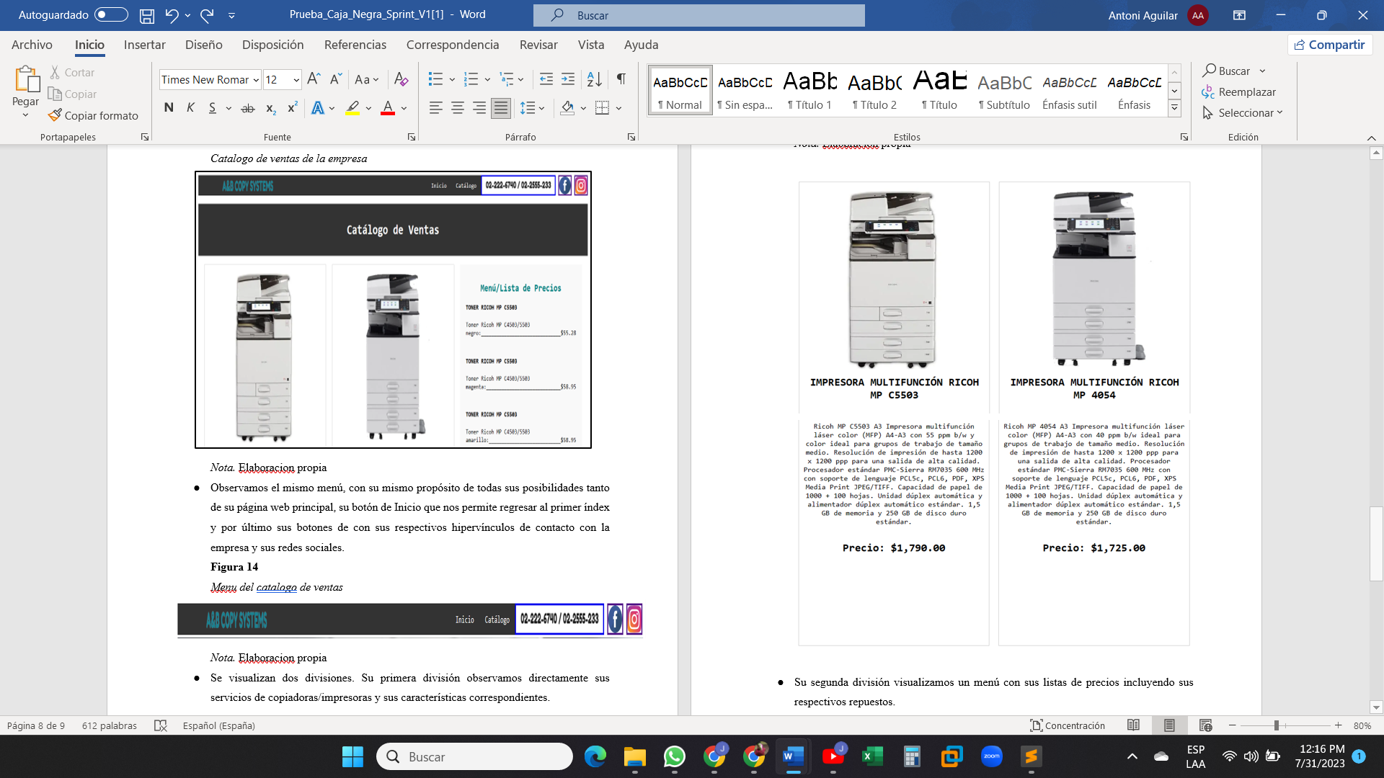

*Nota.* Elaboración propia

* Su segunda división visualizamos un menú con sus listas de precios incluyendo sus respectivos repuestos.

**Figura 15**

*Divisiones de los productos*

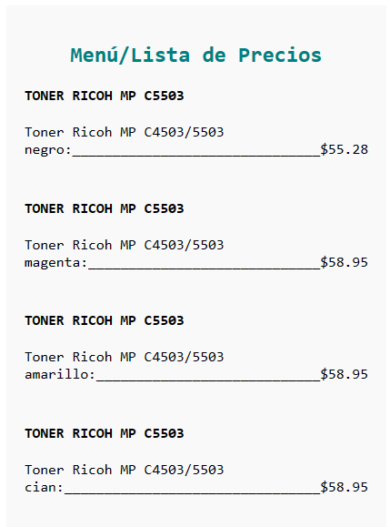 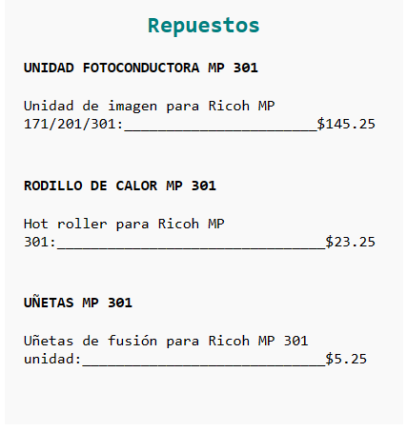

*Nota.* Elaboración propia